109年度第2次機械專業人才認證考試組卷
專業等級：中級電控系統工程師
科目：電路設計
考試日期： 109年 12月20日 10：45 ~ 12：15 第 1頁，共 頁

- 選擇題35題（佔70%）
(B) 1. 串聯RLC交流電路若為電容性電路，則電流與電壓相位角關係為？(A)同相位角 (B)電流超前電壓一相位角 (C)電壓超前電流一相位角 (D)無法比較。

(B) 2. 電力公司收費計算之電能單位1度電相當於多少焦耳？(A) 6×10⁵焦耳 (B) 3.6×10⁶焦耳 (C) 6×10⁶焦耳 (D) 3.6×10⁵焦耳。

(D) 3. 克希荷夫電流定律簡稱為：(A) CIL (B) KIL (C) CCL (D) KCL。

(A) 4. 一L亨利的電感器，有一交流電i(t)=I_{MAX} cosωt 流經其上，則該電感器二端的電壓應為：(A) V(t)=-ωLI_{MAX} sinωt (B) V(t)=ωLI_{MAX} sinωt (C) V(t)=-ωLI_{MAX} cosωt (D) V(t)=ωLI_{MAX} cosωt。

(D) 5. 電晶體放大電路中，最普遍使用作為電壓放大者，為下列何種電路？(A)射極隨偶器 (B)共基極 (C)共集極 (D)共射極。

(B) 6. 三相電源及負載可接成Y型或△型，若將$Y−Δ$起動接法應用於感應電動機，其目的是為了？(A)提高啟動轉矩 (B)降低啟動電流 (C)提高運轉效率 (D)增加輸出功率。

(C) 7. 比流器(C.T)之一次、二次側電流比正匝數比關係為：(A) I₁/I₂=N₁/N₂ (B) I₁/I₂=(N₂/N₁)² (C) I₁/I₂=N₂/N₁ (D) I₁/I₂=(N₁/N₂)²。

(D) 8. 變壓器使用Y形連接，線電壓為相電壓的 (A)相等 (B)1/3倍 (C)1/√3倍 (D) √3倍。

(A) 9. 下列有關CMOS與TTL的特性描述何者不正確？(A)一般而言，CMOS抗雜訊能力較TTL弱 (B)一般而言，CMOS消耗功率較TTL小 (C)CMOS是使用MOSFET來組成邏輯電路 (D)一般而言，CMOS速度較TTL慢。

(B) 10. 下列何者不屬於電晶體BJT集極特性所包含的工作區域？(A)主動線性區(Active Linear Region) (B)死區(Dead-Zone Region) (C)截止區(Cutoff Region) (D)飽和區(Saturation Region)。

(B) 11. 參考下圖之運算放大器電路，若輸入訊號源是3sinωt，則預期的輸出波形可表示為：(A) -9cosωt (B) -9sinωt (C) -cosωt (D) -sinωt。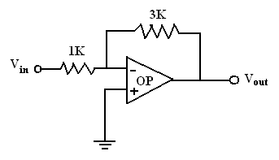

(C) 12. 參考下圖之運算放大器電路，求輸出端電壓V_{out}為：(A)-4V (B)-6V (C)-8V (D)-10V。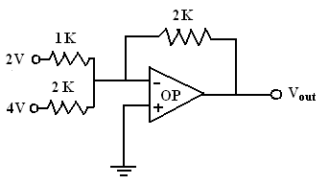

(D) 13. 在電路圖中，若輸入電壓為V_{i}，則輸出電壓V_{o}為：
(A) $V_{i}/2$ (B) $V_{i}/4$ (C) $V_{i}/6$ (D) $V_{i}/8$。
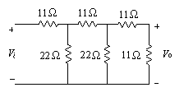

(C) 14請問下列有關諾頓定理(Norton’s Theorem)的描述何者錯誤？(A)直流及交流電路均適用 (B)可將一複雜電路簡化成一個等效電流源及一個等效電阻 (C)簡化後為一串聯之簡單迴路 (D)諾頓定理與戴維寧定理為一對偶(Dual)關係。
(C) 15. 如下圖所示符號，請問其代表那一種功率半導體元件？(A) BJT (B) TRIAC (C) IGBT (D) MOSFET
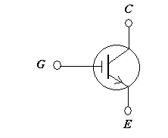。

(A) 16. 請問下列有關理想運算放大器(OP Amp)的描述何者錯誤？(A) 輸出電阻無限大 (B)輸入阻抗無限大 (C) 至少有五個接腳 (D) 開迴路電壓增益無限大。

(D) 17. 參考圖含有理想二極體之電路，其輸出端之波形有效值應為？(A) 10V (B) 7.07V (C) 6.37V (D) 5V。
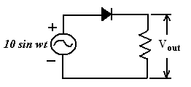

(B) 18. 如下圖所示之電路，其總電流I為何？(A) 0.5 A (B) 1 A (C) 1.5 A (D) 2 A。

(A) 19. 若將電壓加到100 μF的電容上，如下圖所示，試求所產生的電流為何？
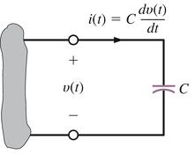

(B) 20. 一串聯RLC電路，R=50 Ω，L=30 mH，C=30 nF，則共振頻率f₀ =？
(A) 2.65 kHz (B) 5.3 kHz (C) 33.3 MHz (D) 33.3 kHz。

(D) 21. RLC並聯電路在諧振時的阻抗為：(A) 1/R (B) 無限大 (C) 1/LC (D) R。

(B) 22. 若正弦交流電壓最大值為110V，請問其電壓有效值(或稱均方根值)為多少V？
(A) 63.66 (B) 77.77 (C) 110 (D) 155.54。

(A) 23. 一般導體之電導與截面積：(A)成正比 (B)成反比 (C)成平方正比 (D)成平方反比。

(B) 24. 若一電容器C與10uF電容器串聯，其總電容量為5uF，請問電容器C之電容量應為多少？(A) 5uF (B) 10uF (C) 15uF (D) 20uF。

(B) 25. 電容器並聯後之電容量：(A) 不變 (B) 增加 (C) 減少 (D) 隨負載變動。

(B) 26. 惠斯頓電橋可量測下列何者的微小變化量？(A)頻率 (B)電阻 (C)電流 (D)電壓。

(B) 27. 如圖所示電路，電壓表V應顯示：(A)25VAC (B)25VDC (C)50VAC (D)50VDC。
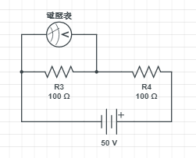

(C) 28. SCR與蕭克萊二極體之不同點在於：(A) SCR有閘極 (B) SCR不是閘流體 (C) SCR 並非四層元件 (D) SCR無法導通或截止。

(A) 29. 下列對於克希荷夫電壓定律(Kirchhoff's Voltage Low)的描述，請問何者不正確？
(A) 電路中任一封閉的路徑上，各元件之電壓升和電壓降必相等。
(B) 電路中任一開路的路徑上，各元件之電壓升和電壓降必相等。。
(C) 電路中任一封閉的路徑上，各元件之電壓升和電壓降不相等。。
(D) 以上皆非。
（M12-業A019中）

(C) 30. RLC並聯電路，若X_{C}(電容阻抗)>X_{L}(電感阻抗)時，請問電路呈現何種特性?
(A)電阻性 (B)電容性 (C)電感性 (D)以上皆非。

(A) 31. 一RLC串聯電路，當外加電壓之振幅固定，頻率由∞逐漸減至0時，則消耗功率：
(A)先增後減 (B)先減後增 (C)逐漸減少 (D)逐漸增加。

(C) 32. 如下圖，如果輸出電壓Vo的值是輸入電壓Vi的兩倍，請問R₁與R₂的關係為何？
(A) R₂ = 2R₁ (B) R₁ = 2R₂ (C) R₂ = R₁ (D) R₁ >> R₂。
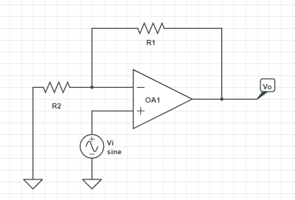

(C) 33. 有一Δ接線之三相感應電動機，滿載運轉時線電流為60A，若以額定電壓起動，則起動電流為滿載之6倍。若改為Y型接線時，仍以額定電壓起動，則啟動電流為多少A呢？(A) 30 (B) 60 (C) 120 (D) 240。

- 34. 請問以下何者非防止電磁干擾之規範？
- IEC (EN55015) (B) FCC PART 18 (C) JIS (D) CCS。

(D) 35. 試求下圖中P_{Z}的值為何？(A) 10mW (B) 15mW (C) 25mW (D) 50mW。

二. 問答題（佔30%）：共2題，每題15分。
1. 試求圖中流經各電阻之支路電流 I_{10Ω}，I_{20Ω}，I_{25Ω}，I_{40Ω}分別是多少A？
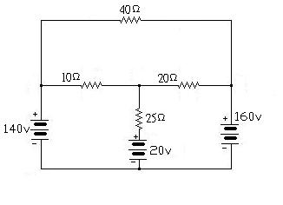

解答：
I₁₀=2A
I₂₀=2A
I₂₅=4A
I₄₀=-0.5A或0.5A

2. 一電路中有電動勢為E伏特、內阻為r歐姆之電池n個與電阻值為R之導線組合時，請計算出下列三種連接方式所得到之電流輸出值。
(1) n個電池並聯。
(2) n個電池串聯。
(3) n個電池中p組電池並聯，且每組皆以q個電池串聯。
解答：
(1) n個電池並聯。I=nE/(nR+r)
(2) n個電池串聯。I=nE/(R+nr)
(3) n個電池中p組電池並聯，且每組皆以q個電池串聯。I=nE/(pR+qr)

